**Mangueiras**

A DM Assessoria e Consultoria é especializada em venda de mangueiras novas e usada, realizamos manutenções de diversos tipos de mangueiras.

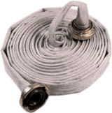

Existem mangueiras para combate a incêndio com diâmetro de 1.1/2” e 2.1/2”, comprimento de 15, 20, 25 e 30 metros e tipo 1, 2, 3, 4 e 5.

**Tipos de Mangueiras**

Tipo 1- Destina-se a edifícios de ocupação residência.

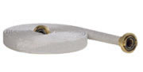

Tipo 2 - Destina-se a edifícios de ocupação comercial e industrial ou Corpo de Bombeiros.

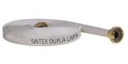

Tipo 3 - Destina-se a áreas navais e industriais ou Corpo de Bombeiros

Características Técnicas



Tipo 4 - Destina-se a área industrial, na qual é desejável uma maior resistência à abrasão.

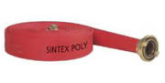

Tipo 5 - Destina-se a área industrial, na qual é desejável uma alta resistência a abrasão e superfícies quentes

